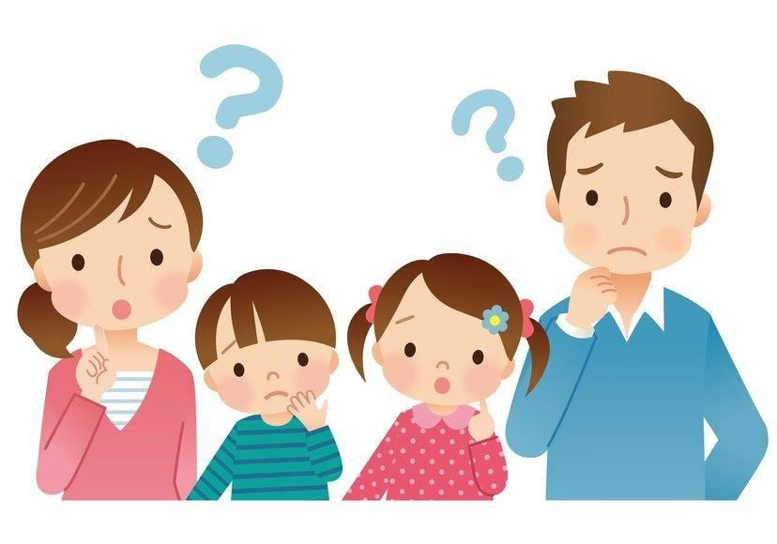**МАЛЕНЬКИЕ СЕКРЕТЫ БОЛЬШОЙ ПАМЯТИ**

* Для поддержания оптимальной производительности мозга важна физическая активность. При тренировке мускулатуры мозг насыщается кислородом. Во время движения вырабатываются питательные вещества, необходимые для мыслительных процессов. Без движения способность к запоминанию слабеет.
* Для правильной работы мозга нужен полноценный сон. Во время сна новый информация переходит в долговременную память.
* Любое перевозбуждение препятствует запоминанию. Причиной перевозбуждения могут стать гаджеты и длительный просмотр телевизора.
* Все родители знают, что мозгу нужна глюкоза, поэтому дают ребёнку шоколад. Однако избыток сахара ведёт к негативным последствиям. Мозг работает лучше, если снабжается глюкозой медленно и равномерно. Быстрые скачки сахара сопровождаются выбросом гормонов стресса, а в этом состоянии память работает плохо.
* Если ребенок испытывает страх, его мозг готовится к бегству, а не настраивается на запоминание. Важно помнить, что любой материал не только откладывается в памяти с определённым чувством, но и воспроизводится с таким же настроением!
* Многие исследователи считают, что учиться нужно под любимую музыку. Дело в том, что музыка связана с системой эмоций, поэтому она создаёт хорошее настроение, улучшает работоспособность и помогает снять напряжение.
* Чем выше мотивация, тем лучше работает память. Хвалите и поощряйте ребёнка, чтобы он хотел запоминать учебный материал.

Зубрёжка является самым неэффективным способом обучения. Механическое заучивание мешает ребёнку понять содержание.

Новая информация гораздо легче запоминается на примерах и ассоциациях. Для систематизации знаний можно использовать карты памяти, таблицы, схемы.

Каждый человек оценивает мир, исходя из собственных ощущений. Мы запоминаем информацию по-разному. Развивайте деток всесторонне.